

籍贯：广东省珠海市 手机：158 0000 0000

生日：1998-11-27 邮箱：[docer@126.com](mailto:123456@qq.com)

**速写**

应聘职位：Java开发工程师

**自我评价**

**荣誉技能**

**实习经历**

**教育背景**

沟通能力很强，性格开朗。有责任感和较高的工作热情，处事冷静，做事稳重积极向上。并能吃苦耐劳，具有优秀的团队合作精神。做事稳重，善于沟通，有一定的谈判能力及很强的责任心。从事工作以来，以务实、稳重、责任心强的工作态度来对待岗位职责。

**荣誉证书：** 获得20xx年国家奖学金、20xx年校奖学金、20xx年优秀实习生。

**专业技能：** 精通servlet、sprint、hibernate、velocity开发，熟悉网络编程，pl/sql工具，maven项目配置管理工具，熟练运用办公软件操作。

**20xx.07-20xx.01**

**[广州善融科技有限公司](https://jobs.51job.com/all/co6189791.html" \o "广州善融科技有限公司" \t "https://jobs.51job.com/guangzhou-thq/_blank)      PHP开发工程师 工作职责：**

1.参与公司ERP系统的研发，主要参与了人事考勤管理模块的设计与编码、新样品试产管理系统的分析与建模工作。2.项目前期与用户充分沟通，正确理解用户的需求，并记录。后期参与并监控项目的开发流程，并随时对系统进行变更调整。3.掌握了结构化分析与设计、面向对象设计技术

**20xx.09-20xx.06**

**南方科技大学/本科 软件工程专业 主修课程：**

C语言，软件工程导论，算法设计，数据结构，数据库，Linux，UML系统建模基础，软件项目管理案例，

软件测试方法与技术，信息安全，计算机网络，JSP web技术，JAVA，计算机组成原理。

**20xx.03-20xx.07**

**[深圳市德科信息技术有限公司](https://jobs.51job.com/all/co3133436.html" \o "深圳市德科信息技术有限公司" \t "https://jobs.51job.com/guangzhou-hpq/_blank)        JAVA开发工程师 工作职责：**

1.学习PHP程序设计的相关知识，提高php开发技能；2.参与手机游戏项目的开发实训，提高实操能力；3.app用户界面的构思设计、app软件的分析与介绍、app软件的测试与优化改进、广告视频的制作、信息资料的搜集与处理。

关于打印：使用WPS或者WORD文档编辑完之后点击另存为PDF格式

分辨率值：300PPI

简历尺寸：A4纸（210*297cm）

使用纸张：普通纸或者彩印铜版纸

首页 半月人 编辑教程



打开您的WPS简历，点击选中需要更换的图片，单击【插入】—【图片】，选择图片保存的位置，选择更换的图片，单击【打开】，插入您的证件照原图片，微调位置。

编辑教程如 写好简历 赠送图标



半月人

热门搜索： 半月人 套装简历 个人简历 简历套装

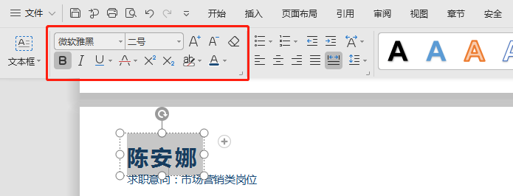

选择您需要更改的字，更改后单击左上角文字更改功能，可进行更改字号、字体、颜色等。

图片编辑教程

文字编辑教程

打印与规格

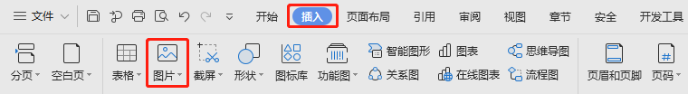

图片编辑教程

文字编辑教程

打印与规格

图片编辑教程

文字编辑教程

打印与规格

**1.** 要仔细检查已成文的个人简历，绝对不能出现错别字、语法和标点符号方面的低级错误。

**2.** 个人简历最好用A4标准复印纸打印, 字体最好采用常用的宋体或楷体,尽量不要用花里呼哨的艺术字体和彩色字, 排版要简洁明快，切忌标新立异。当然，如果你应聘的是排版工作则是例外。

**3.** 记住你的个人简历必须突出重点，它不是你的个人自传，与你申请的工作无关的事情要尽量不写，而对你申请的工作有意义的经历和经验绝不能漏掉。

**4.** 你的个人简历越短越好，因为招聘人没有时间或者不愿意花太多的时间阅读一篇冗长空洞的个人简历。最好在一页纸之内完成，一般不要超过两页。

**5.** 要尽要量提供个人简历中提到的业绩和能力的证明资料，并作为附件附在个人简历的后面。一定要记住是复印件，千万不要寄原件给招聘单位，以防丢失。

**6.** 不能凭空编造你的经历，说谎永远是卑鄙的，没有哪个公司会喜欢说谎的员工，但也没有必要写出所有你真实的经历。对你求职不利的经历你可忽略不写。

**7.** 要组织好个人简历的结构，不能在一个个人简历中出现重复的内容。让人感到你的个人简历条理清楚，结构严谨是很重要的。

**8.** 你的个人经历顺序应该从现在开始倒过去叙诉，这样可使招聘单位在最短的时间内了解你最近的经历。

**9.** 在结构严谨的前提下，要使你的个人简历富有创造性，使阅读者能产生很强的阅读兴趣。

首页 半月人 写好简历



编辑教程 写好简历 赠送图标



半月人

热门搜索： 半月人 套装简历 个人简历 简历套装



如何写好简历

首页 半月人 赠送图标



编辑教程 写好简历 赠送图标



半月人

热门搜索： 半月人 套装简历 个人简历 简历套装



赠送可编辑图标